AIDE ET SUPPORT

Introduction
Vous venez d’acquérir un logiciel réalisé par des élèves. Celui –ci est un projet de fin d’étude de DUT.
Ce tutorial a pour but de présenter et d’expliquer ses différentes options.

Menu Fichier

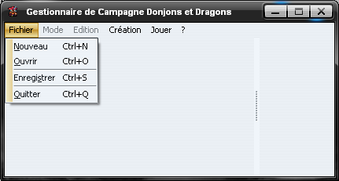

Commencement, créer une nouvelle carte
Fichier -> Nouveau
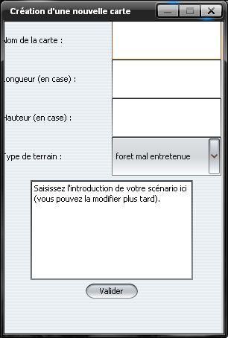
Le Nom de la carte correspond au nom du scénario de votre carte et il est indépendant du nom du fichier.
Les longueurs et largeurs se font en case, rappelons qu’une case ne peut contenir qu’un seul personnage et qu’elle mesure en taille réelle 1.5m sur 1.5m.
Passons maintenant au type de terrain, le type de terrain que vous sélectionnerez sera le type par défaut de votre carte.
Vous pourrez bien sur par la suite modifier case par case le type de vos cases mais ce travail est plus laborieux donc pensez à choisir le type de terrain qui sera le plus présent sur la carte.
Enfin vous pouvez maintenant saisir votre scénario, celui-ci apparaîtra des que vous passerez en mode Jouer pour vous rappeler votre histoire.

Ouvrir une carte préalablement créée
Fichier->Ouvrir

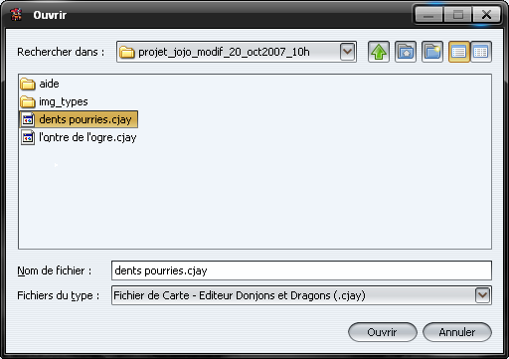

Sélectionnez alors la carte que vous souhaitez charger.
Celle – ci se chargera automatiquement et s’affichera dans votre fenêtre.
Le mode par défaut est le mode Edition.

Enregistrer une carte
Fichier->Enregistrer

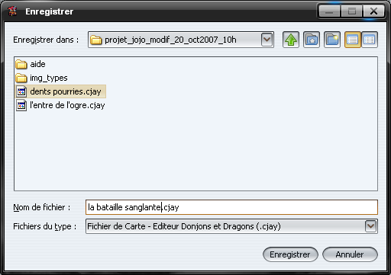

Le format des carte est un format spécifique .cjay. Vous ne pourrez pas modifier ce format.

Quitter votre travail
Fichier->Quitter

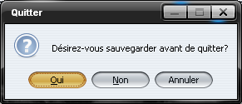

Avant de quitter votre travail, il vous est proposé de sauvegarder votre carte.

Menu Mode

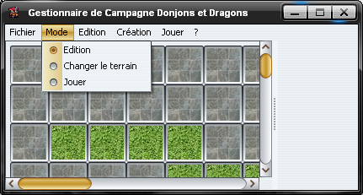

Editer vos cartes
Mode->Edition

Une fois en mode Edition, le bouton édition devient sélectionnable.
Pour découvrir les options Edition, voyez plus loin dans l’aide.

Changer votre Terrain
Mode->Changer le terrain
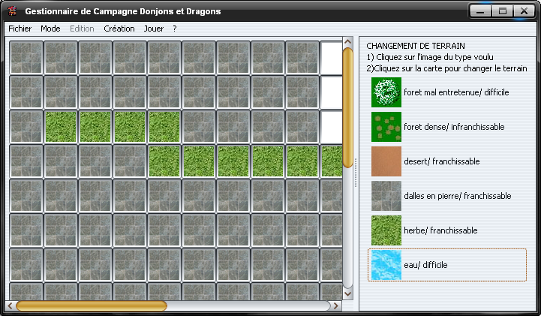

Pour changer vos terrain, il vous suffit de choisir un type dans la fenêtre de droite et ensuite de cliquer sur les cases dont vous souhaitez changer le type.
Attention, vous ne pouvez changer le type d’une case en infranchissable si cette case contient un personnage.

Voici ce qu’il se passe une fois le type eau a été sélectionné et après avoir cliqué sur des cases :
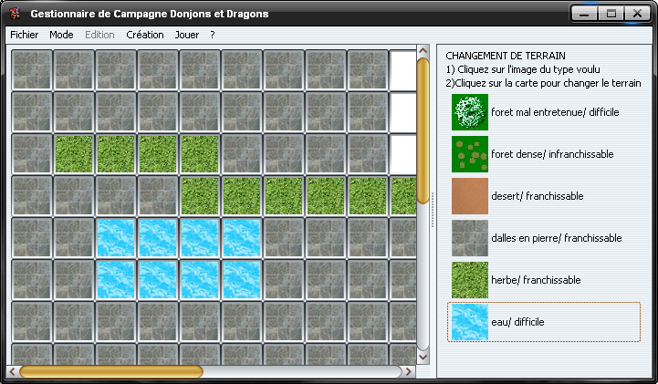

Accéder au mode Jouer

Mode->Jouer
Une fois que vous cliquez sur Jouer, une fenêtre s’ouvre vous rappelant votre scénario.
Le menu Jouer devient alors disponible ainsi que toutes ses options proposées.
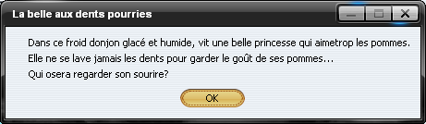

Exemple de combat :
Pour créer un combat rien de plus facile, il suffit de placer un Personnages non joueur (PNJ) agressif sur votre carte (un petit point d’exclamation apparaîtra alors pour signaler que le PNJ est agressif).
Si un joueur s’approche alors du PNJ, le combat se déclenchera.
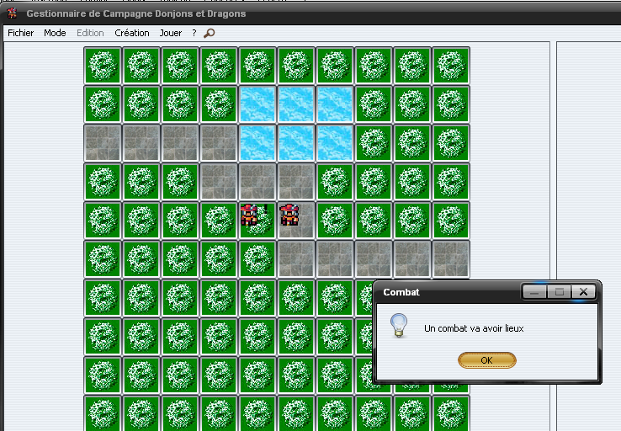

On va alors vous demander de saisir qui commencera par attaquer.
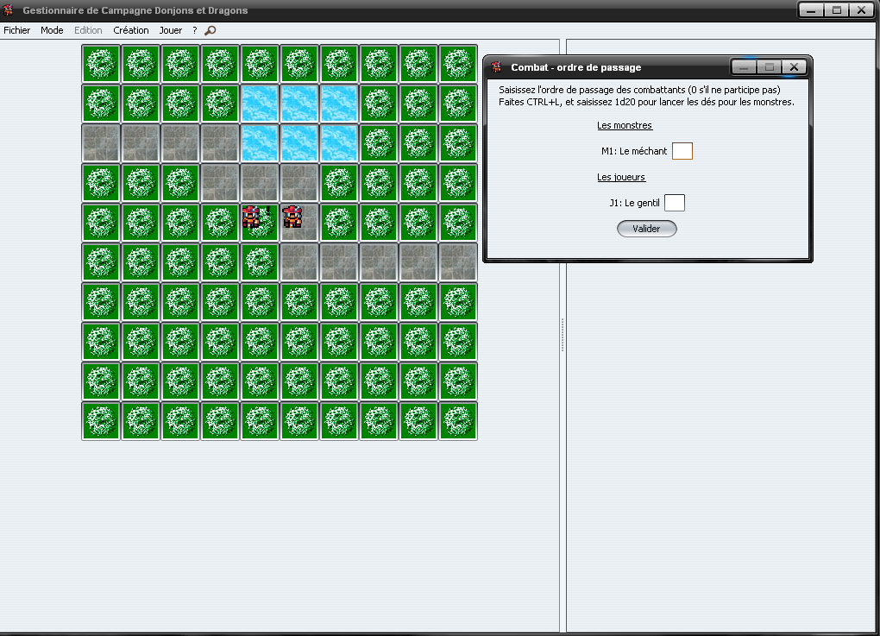
Vous pourrez alors choisir a tour de rôle les actions des personnages :
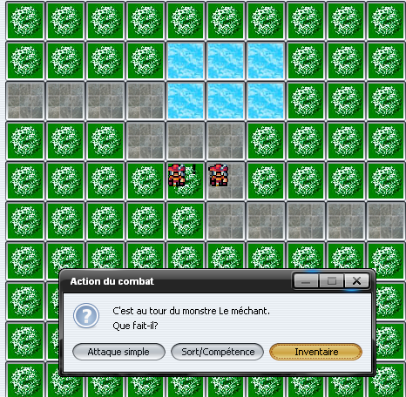

Menu Edition
Si vous avez choisi ce mode, c’est que vous comptez éditer votre carte.
Différentes option vont alors s’offrir à vous pour ajouter sur votre carte des nouveaux personnages ainsi que des nouveaux consommables.
A noter que dans ce menu vous pouvez créer et éditer vos personnages, mais vous ne pouvez pas créer d’objets, vous devrez passer par le menu création si vous souhaitez poser sur votre carte de nouveau objets qui n’existe pas encore.

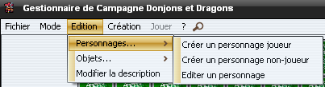

Dans ce mode vous pouvez également placer des actions sur la case de votre choix.
Pour cela, il vous suffit de cliquer sur une case et de voir apparaître sur la droite vos différentes options :
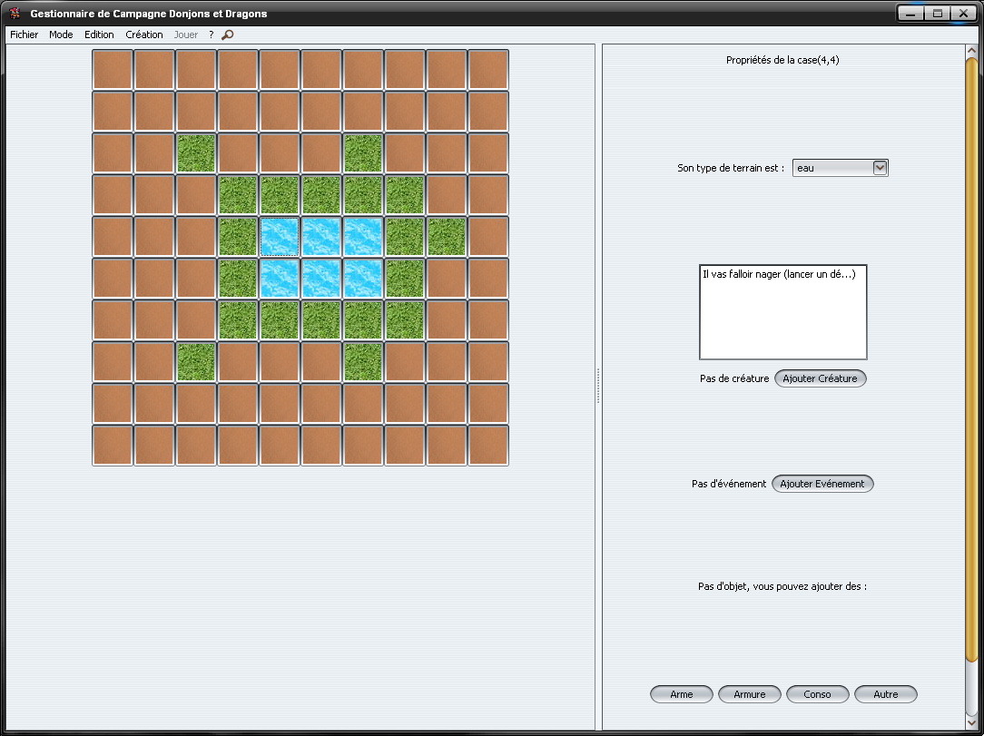

Vous pourrez ainsi ajouter sur cette case, une créature, des objets, mais aussi créer un évènement comme par exemple déclencher un dialogue sur cette case ou bien un combat, ou encore un piège.
A noter que si vous souhaitez placer un dialogue, il vous faudra avant placer un personnage non joueur sur votre case.

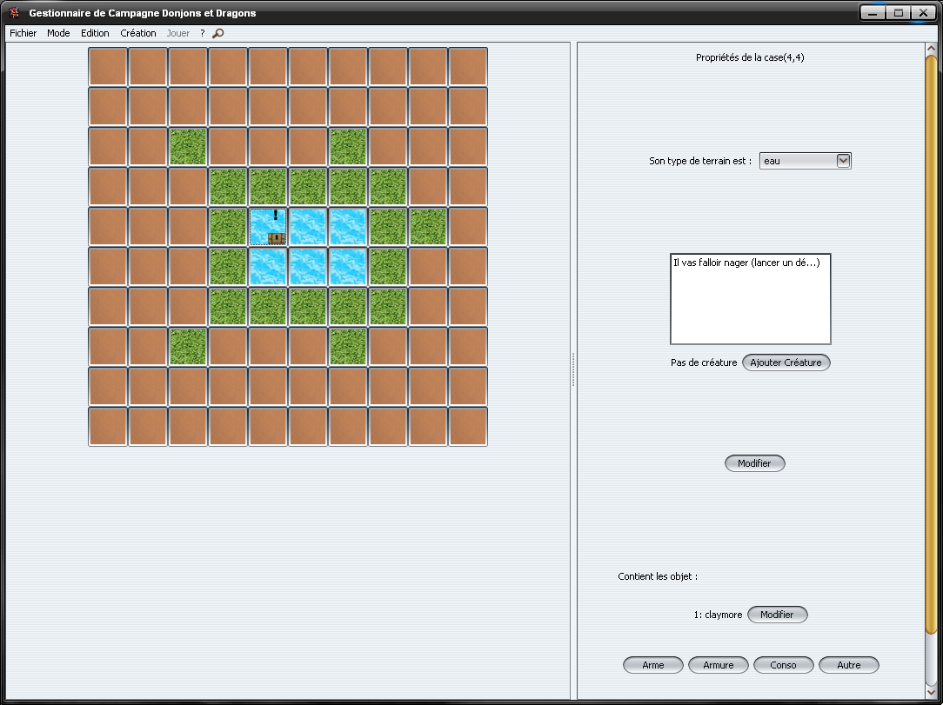

Voici un exemple, sur la case un piège a été déposé (représenté par le point d’exclamation) ainsi qu’une arme (ici une claymore elle est représenté par le coffre).

Menu Création
Ici, vous allez pouvoir laissez place a votre imagination !
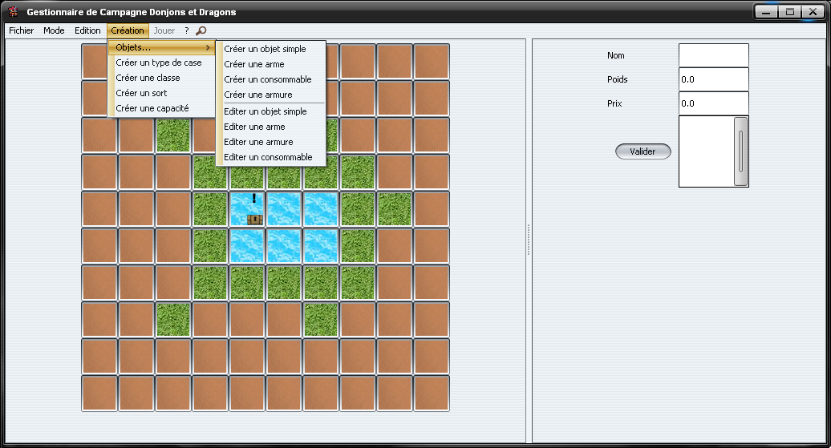
Il vous suffira de choisir ce que vous voulez créer, et sur la droite un formulaire de création apparaîtra.
Vous créerez ainsi vos propres objets, classes, sorts, capacités, que vous pourrez ensuite utilisez dans vos campagnes.

Une fois les données saisies, n’oubliez pas de valider pour sauvegarder.

Menu Jouer
Une fois votre campagne entièrement créer, vous n’avez plus qu’à la dérouler grâce au mode jouer !
C’est ici que l’aventure va commencer pour vos camarades.
Vos combat et vos événements se déclencheront lorsque les personnages atteindront les cases que vous avez au préalablement choisit.
Vous pourrez ainsi déplacer les personnages, lancer des dès, et bien sur a tout moment consulter vos personnages.
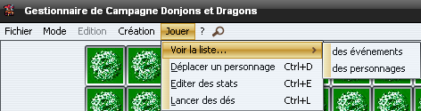

Option de Recherche
Une option de recherche a été placée pour vous permettre de trouver des commandes du menu.

Exemple :
